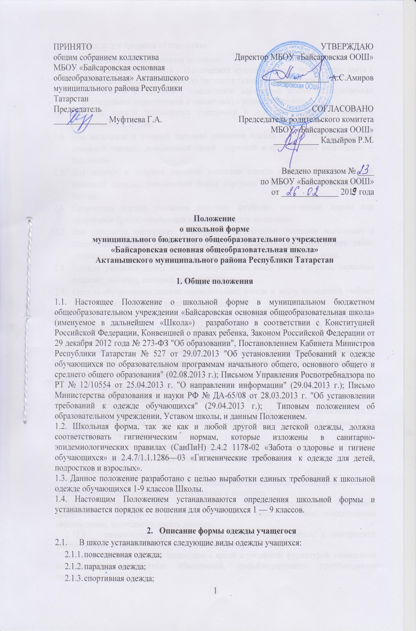
2.1.4. одежда для предмета «Технология».
  - Повседневная одежда учащихся включает:
    - для мальчиков и юношей – классический мужской костюм тёмно-синего цвета с рубашками светлых оттенков без рисунка и галстуком чёрного цвета
    - для девочек и девушек - классическое темно-синее платье (с кружевными отложенными воротничками и манжетами) с чёрным фартуком
  - Парадная одежда используется учащимися в дни проведения праздников и торжественных линеек.
  - Для мальчиков и юношей парадная школьная одежда состоит из повседневной школьной одежды, дополненной белой сорочкой и праздничным аксессуаром – галстуком.
  - Для девочек и девушек парадная школьная одежда состоит из повседневной школьной одежды, дополненной белым фартуком и праздничным аксессуаром – бантом.
  - Спортивная одежда учащихся включает футболку, спортивные шорты или спортивные брюки, спортивный костюм, кеды или кроссовки.
  - Все работы в мастерских и кабинетах домоводства учащиеся выполняют в специальной одежде (халат, фартук, берет, косынка). При выполнении работ, создающих угрозу повреждения глаз, следует использовать защитные очки.
  - Одежда учащихся может иметь отличительные знаки школы (класса, параллели классов): эмблемы, нашивки, значки, галстуки.
  - Одежда обучающихся должна соответствовать погоде и месту проведения учебных занятий, температурному режиму в помещении.
  - Не допускается ношение учащимися одежды, обуви и аксессуаров с травмирующей фурнитурой; одежды с яркими надписями и изображениями (за исключением спортивной одежды, носимой в помещениях для занятий физической культурой и спортом); одежды и аксессуаров, содержащих символику экстремистских организаций, а также пропагандирующих психоактивные вещества и противоправное поведение; атрибутов одежды, закрывающих лицо (кроме случаев, обусловленных состоянием здоровья учащихся).
  - Учащимся не рекомендуется ношение брюк и юбок с заниженной талией и (или) высокими разрезами, декольтированных платьев и блуз, одежды бельевого стиля, массивной обуви на толстой платформе, туфель на высоких каблуках (свыше 4 см), массивных украшений.
  - Внешний вид и одежда учащихся школы должны соответствовать общепринятым нормам классического стиля и носить светский характер.
  - Запрещается:
    - использовать в одежде массивные украшения (бусы, броши, серьги, кольца, ремни с массивными пряжками), яркий макияж и маникюр;
    - брюки и юбки с заниженной талией, накладными карманами, декоративными деталями в виде вышивки, заплат, порывами ткани, неоднородным окрасом ткани, запрещается носить джинсы;
    - разноцветные рубашки, блузки, кофты ярких цветов, с контрастной цветовой гаммой, яркими надписями и любыми изображениями
    - одежда, обувь и аксессуары с яркой агрессивной фурнитурой, символикой неформальных молодежных объединений, пропагандирующих противоправное поведение.

3. Права и обязанности обучающихся.
3.1. Единая школьная форма является обязательным требованием к внешнему виду обучающегося.
3.2. Обучающийся обязан носить повседневную школьную форму ежедневно. Содержать форму в чистоте, относится к ней бережно.
3.3. Спортивная форма в дни уроков физической культуры должна быть принесена с собой в отдельном пакете. Обучающиеся переодевают спортивную и школьную форму до и после урока физической культуры.
3.4. В период дежурства класса по школе, дни проведения торжественных линеек, праздников школьники надевают парадную форму.
3.5. Обучающийся имеет право самостоятельно подбирать рубашки, аксессуары, к школьному костюму в повседневной жизни.
3.6. Допускается ношение в холодное время года джемперов, свитеров и пуловеров неярких цветов.
3.7. Обучающиеся Школы обязаны выполнять все пункты данного положения.
.
4. Обязанности родителей.
4.1. Приобрести обучающимся школьную форму, согласно условиям данного Положения до начала учебного года, и делать это по мере необходимости, вплоть до окончания обучающимися школы.
4.2. Контролировать внешний вид обучающихся перед выходом в школу в строгом соответствии с требованиями Положения.
4.3. Выполнять все пункты данного Положения.

5. Меры административного воздействия.
5.1. Общий вид одежды учащихся, ее цвет, фасон и иные аналогичные характеристики принимаются Советом школы. Данный локальный акт является приложением к Уставу школы и подлежит обязательному исполнению обучающимися и другими работниками школы.
5.2. Несоблюдение обучающимися данного Положения является нарушением Устава школы и Правил внутреннего распорядка для обучающихся в школе.
5.3. О случае явки обучающихся без школьной формы и нарушений данного положения родители (законные представители) должны быть поставлены в известность классным руководителем в течение учебного дня.
5.4. Не допускаются действия администрации школы и членов педагогического коллектива, направленные на принуждение родителя (законного представителя) ребенка приобретать одежду обучающегося у конкретного поставщика (производителя).

6. Заключительные положения
6.1. Настоящее Положение и все изменения и дополнения к нему согласовываются с органами ученического самоуправления школы в соответствии с их компетенцией, принимаются Советом школы и утверждаются приказом руководителя образовательного учреждения.
6.2. Все вопросы, не урегулированные настоящим Положением, регулируются законодательством Российской Федерации, законодательством Республики Татарстан, муниципальными правовыми актами.
6.3. Срок действия настоящего положения не ограничен.

